匠心筑梦 “技”往开来

——2024年河南省中等职业教育技能大赛纪实

职业技能竞赛是培养技能人才的有效手段，也是加强技能人才队伍建设的重要内容。10月19日至20日，2024年河南省中等职业教育技能大赛电子产品设计与应用、通用机电设备安装与调试赛项在我校举行，共有来自全省74所院校的187名选手参赛。

本次赛事由河南省教育厅主办，河南省教育科学规划与评估院承办，郑州市电子信息工程学校协办。在为期两天的比赛中，我校选手表现优异，共斩获5个一等奖。

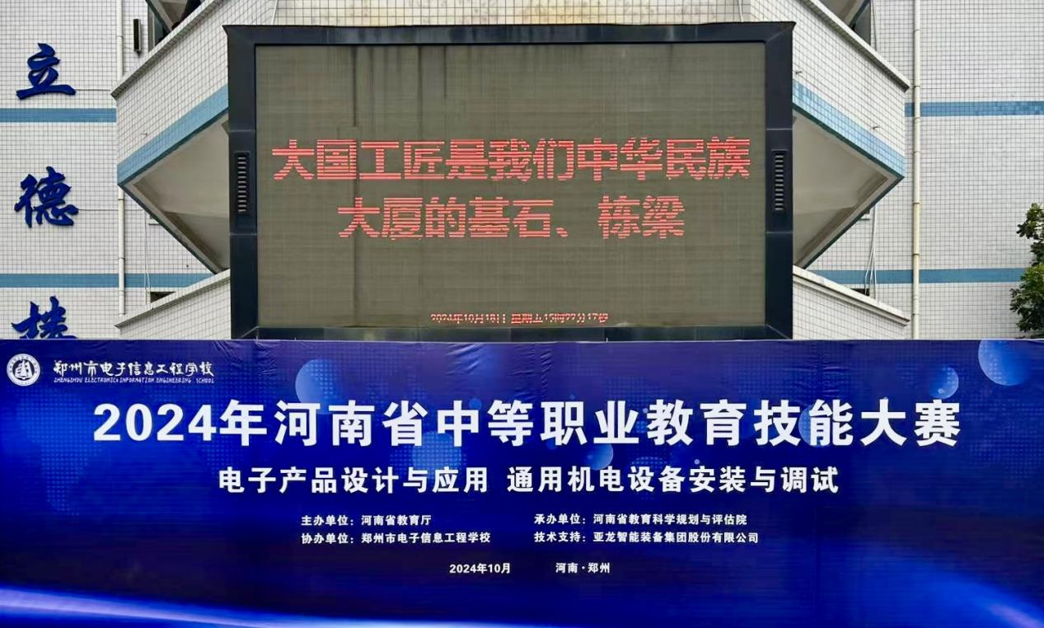我校协办河南省中等职业教育技能大赛

全力备赛事

自9月15日起，我校专门成立竞赛协办工作组，抽调80名专业教师和学生，开展竞赛组织、保障和志愿服务工作。同时，为体现“公平、高效”的竞赛原则，我校集中学校设备资源，对参赛设备进行多轮安装、检测，以确保竞赛期间设备正常运行。

此外，由于参赛人数多且比赛间隙短，工位布置要求高，我校特别组织了76名师生对竞赛设备进行拆装调试。本次比赛共安排151个单人赛工位和18个双人赛工位，以满足不同的赛项需求，顺利完成了赛场交替，获得了参赛师生的广泛认可和好评，实现了赛事“零失误、零事故、零投诉”。

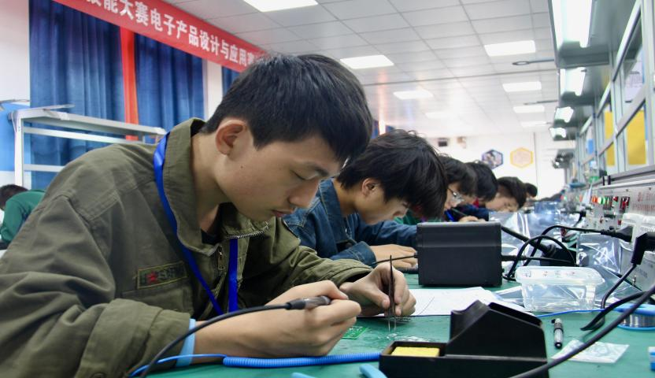选手参加电子产品设计与应用赛项

奋力创佳绩

此次比赛中，我校共有6位选手参赛，其中参加单人赛4人、双人赛2人，累计摘得5个桂冠。

近年来，学校坚持“以赛促教”，发扬“精益求精、持之以恒”的竞赛精神，优化“四级”竞赛人才培养体系，通过青年教师培养、竞赛辅导“青蓝”工程等，全面夯实教师队伍，竞赛成绩保持全省领先。

2021年以来，学校共参加国赛25项，取得一等奖4个，培养金牌竞赛选手6名，先后培育金牌教练15名；预计今年还将有来自5个专业的26位选手参加7项国赛赛项。

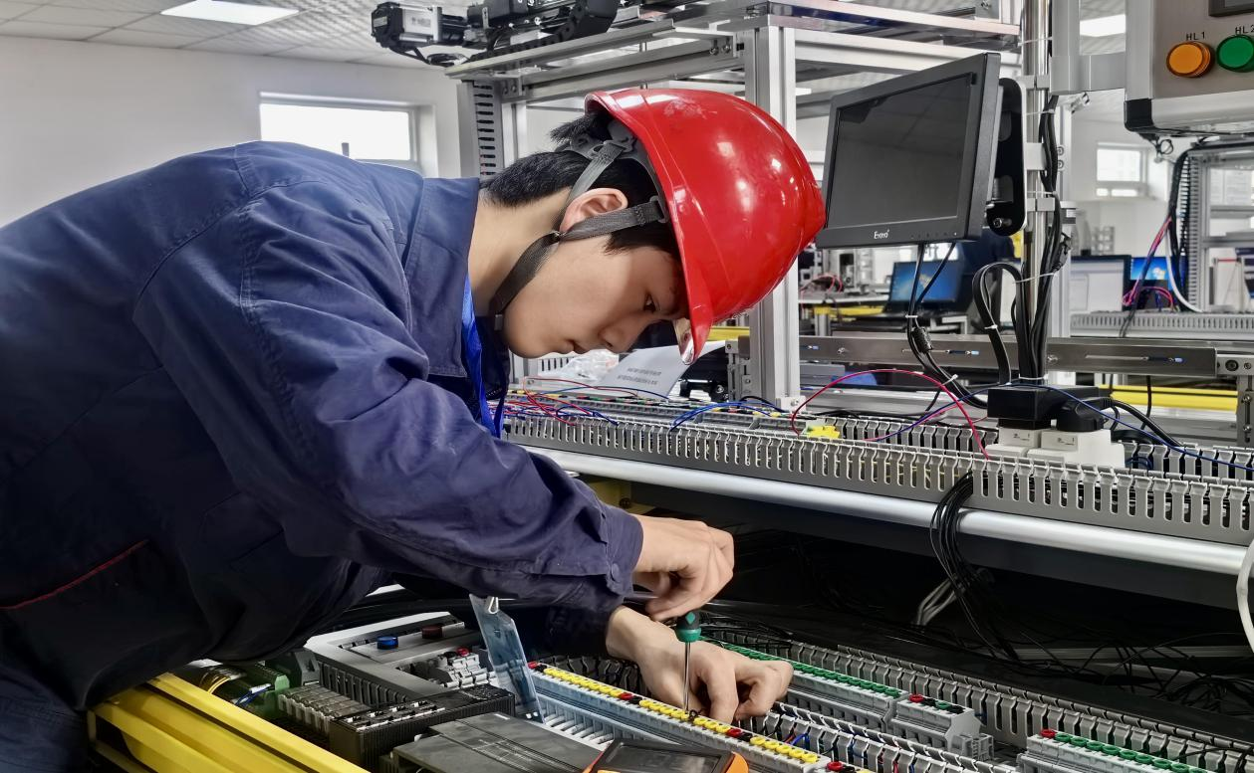选手参加通用机电设备安装与调试赛项

勠力谱新篇

为加快建设教育强国，落实立德树人根本任务，持续培养具有扎实技术技能基础和合格文化基础的高素质技术技能人才，是各级各类职业教育技能大赛的核心任务。

郑州市电子信息工程学校以技能竞赛为抓手，夯实教育教学基础，突出技能拔尖人才培养，深化校企合作、产教融合，培养了大批竞赛能手、技能高手，打造了郑州职业教育的新亮点、新名片。

未来，学校将围绕现代职业教育体系建设，加强与高等院校、知名企业的合作交流，不断提高育人质量，为加快河南省职业教育高地建设培养更多能工巧匠和大国工匠，为区域经济发展注入澎湃动力。